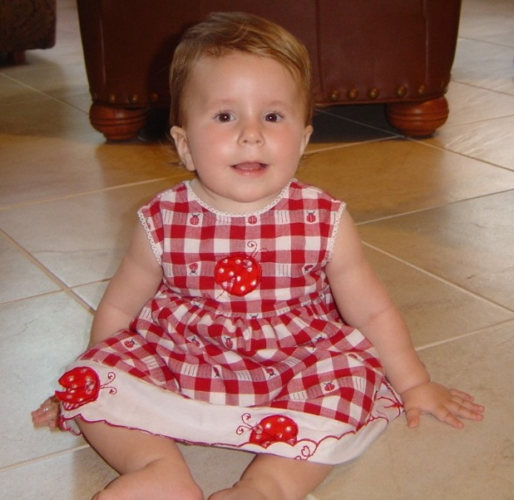
CUIDADOS MÉDICOS PARA BEBÉS Y NIÑOS PEQUEÑOS
CON SÍNDROME DE PRADER-WILLI (0 -3 AÑOS)
Evaluación, Guía y Revisión para los profesionales de la salud

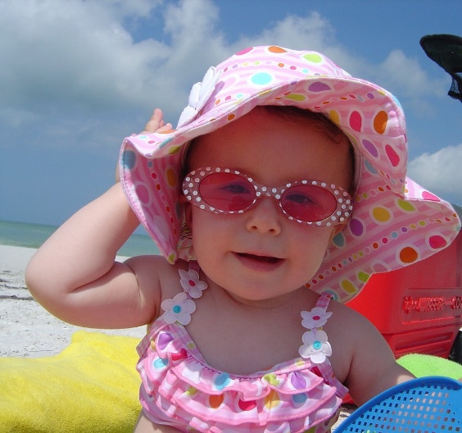
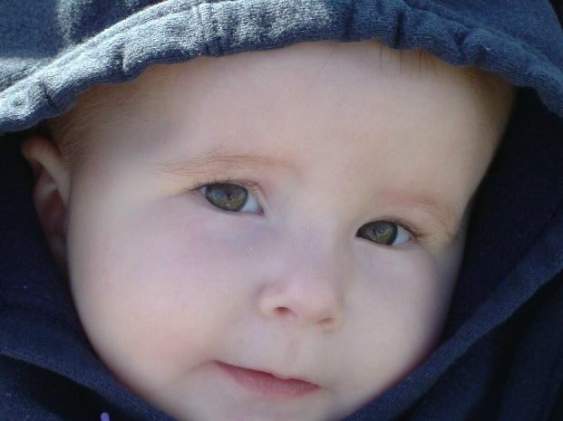

CUIDADOS MÉDICOS PARA BEBÉS Y NIÑOS PEQUEÑOS
CON SÍNDROME DE PRADER-WILLI (0 -3 AÑOS)
Evaluación, Guía y Revisión para los profesionales de la salud
Realizado por asesores clínicos y científicos del comité de la Asociación Internacional del Síndrome de Prader- Willi (IPWSO). Mayo 2019.
El Síndrome de Prader- Willi (SPW) es un trastorno genético complejo, con manifestaciones tanto endocrinológicas, del neurodesarrollo, y un alto potencial de complicaciones médicas. El test genético está disponible y es esencial para confirmar el diagnóstico y definir un genotipo. Un único test genético, análisis de ADN metilación, pueden concluir con el diagnóstico en el 99% de los casos.
Los primeros 3 años están caracterizados por un cambio dinámico. En el período neonatal hay una hipotonía severa, con pobre succión y dificultad para alimentarse. La mayoría requiera fórmula o asistencia en la alimentación. Luego, en la niñez temprana, el niño comienza a ganar peso fácilmente seguido por un interés por la comida, que puede devenir en una alimentación excesiva y el desarrollo gradual de obesidad mórbida, salvo que la alimentación esté controlada. El desarrollo motor y del lenguaje está retrasado. El diagnóstico temprano y la guía subsecuente son cruciales para lograr un desarrollo óptimo y un tratamiento para los bebés y niños con SPW. Cuánto más temprano se tenga el diagnóstico, mejor informados estarán los padres y el equipo tratante, por lo tanto se podrán realizar mejores intervenciones tanto clínicas y conductuales.
La IPWSO reconoce que el acceso a servicios de salud y especialistas puede variar de acuerdo a diversos factores que incluyen grandes distancias, pobres traslados, recursos financieros limitados o disponibilidades restringidas. Este documento resume los requerimientos de salud necesarios en contextos con recursos disponibles. El lector está dirigido a otra guía de revisión y evaluación, que incluye niños con SPW (entre 3 y 12 años), adolescentes SPW (13 años en adelante), y adultos con PWS. Las siguientes son observaciones y guías. Otras consideraciones pueden ser garantizadas en algunos casos.
Prenatal:
- Movimientos fetales disminuidos, y polihidroamnios u oligohidroamnios son observados frecuentemente.
- Aumento del radio de la cabeza y circunferencia abdominal en ultrasonido fetal.
- Se observan posición anormal de mano y pie frecuentemente en ultrasonido fetal o en recién nacidos.
- Aumento de partos asistidos o por cesárea.
- Incremento de nacimientos prematuros o fuera de término.
- Bajo peso al nacer y fuera del rango típico, y bajo respecto a hermanos.
- Puntuaciones normales de Apgar. La hipotonía no siempre es reconocida desde el nacimiento, pero la hipotonía típica es evidente en los primeros días luego del nacimiento.

Sospecha Diagnóstica:
- Puede ser sospechado en cualquier recién nacido con hipotonía, succión pobre, llanto débil y falta de apetito.
- Los recién nacidos masculinos suelen no tener los testículos descendidos y saco escrotal hipoplásico.
- Las recién nacidas femeninas suelen presentar labios hipoplásicos.
Las diferencias diagnósticas para SPW en la infancia son amplias y van más allá del alcance de este documento.
Establecer el diagnóstico:
- Primero realizar el test genético de Metilación del ADN que diagnostica 99% de SPW.
- Un test positivo para SPW confirma el diagnóstico en la mayoría de los casos, pero no determina subtipo genético subyacente.
- Determinar el subtipo genético es importante para evaluar el riesgo de recurrencia y puede ayudar en el pronóstico y manejo.
- La región del gen del SPW es muy compleja, y la mayoría de los individuos con SPW pueden tener de una a tres diferencias (clases moleculares) en la región como una causa de su SPW (deleción paterna del cromosoma 15, disomía uniparental materna 15 o defecto del imprinting), se recomienda que se hagan al menos dos test genéticos para asegurar el diagnóstico preciso.
- Comenzar con un microarray cromosómico (preferentemente un oligo SNP array), que determinará la clase de deleción y tamaño, así como las microdeleciones que inlcuyen SNORD116 locus y el 70% de las disomías uniparentales 15.
- FISH, si el microarray cromosómico no está disponible, confirmará una deleción presente, pero no revelará tamaño de la deleción y no detectará disomía uniparental 15 o falla de imprinting.
- Si la metilación del ADN o microarray son normales, considerar mutaciones por MAGEL2 y hacer análisis para el síndrome de Schaaf-Yang, así como el mosaiquismo y otras causas genéticas de hipotonía.
- Los análisis de metilación por PCR no son típicamente cuantitativos y pueden perder condiciones de mosaicos relacionadas con el cromosoma 15.
De todas maneras, si el diagnóstico es todavía sospechoso se pueden considerar otras opciones cuantitativas como el método MS- MLPA.
Asesoramiento genético:
- Determinar clases y subclases moleculares lo antes posibles. Se puede ver en Revisiones Genéticas: https://www.ncbi.nlm.nih.gov/books/NBK1330/
- Médicos genetistas expertos en SPW, deben ser consultados tempranamente para establecer el diagnóstico, la clase molecular y comenzar el asesoramiento genético.
- Advertir acerca del riesgo recurrente (frecuentemente 1%, pero puede ser más alto como del 50-100% en casos muy raros).
- Advertir que el diagnóstico prenatal puede estar disponible en futuros embarazos.
Fases nutricionales:
- Seis fases nutricionales son descriptas luego del nacimiento en SPW
- Puede haber variantes individuales en cada fase
Las primeras 3 fases ocurren después de los 3 años de edad
- Fase 1 a: hipotonía con dificultad para alimentarse y apetito disminuido
- Fase 2 b: aumento de la alimentación, del apetito y del crecimiento
- Fase 2 a: El peso comienza a aumentar sin un aumento evidente en el apetito o en las calorías (generalmente comienzan alrededor de los 18-36 meses, pero pueden ser tempranamente, ya a los 12 meses) recibiendo una dieta típica para niños pequeños.
- La necesidad calórica en SPW es generalmente más baja que el resto de los bebés y niños debido a una disminución en el metabolismo, menos movimiento y actividad motora, especialmente después de los 6- 12 meses, etapa típica en la que los bebés suelen moverse mucho mas.
Período Neonatal:
- Prácticamente todos los bebés recién nacidos con SPW presentan dificultades con la alimentación por boca y requieren asistencia en la alimentación.
- La mayoría requiere sonda naso-oro gástrica (NG/OG) para alimentarse desde las primeras semanas hasta los primeros meses de vida.
- Aquellos que se pueden alimentar oralmente necesitarán pezones especiales y más tiempo para alimentarse.
- Duración limitada de alimentación oral, que no exceda los 25-30 minutos para evitar aspiraciones.
- No solemos recomendar alimentación por sonda de gastrostomía ( G-tube) porque suelen generar dependencia para alimentarse, puede haber un incremento en el riesgo de reflujo, y quedará una cicatriz.
- Las sondas de gastrostomía (G-tube) son usualmente recomendadas para aquellos que necesitan asistencia por arriba de los tres meses o por otras razones especiales, como incomodidad de los padres o inseguridades con la sonda nasogástrica.
- Hay riesgo de reflujo y aspiraciones silenciosas con la gastrotomía, salvo que se haga una técnica quirúrgica que se llama funduplicatura de NiSSEN
- Terapia Ocupacional, Física, y terapia oro motora deben estar involucradas, desde temprano, especialmente con la alimentación oral.
- Debería controlarse el peso 2 a 4 veces por semana.
- Debería ganarse de a 20-30 gramos por día
- Muchos recién nacidos deberán tener una estancia prolongada (semanas, rara vez meses) en el hospital hasta que toleren alimentación o al menos alimentación oral.
- La concentración de la fórmula o las fortificaciones de la leche de pecho son necesarias para una buena nutrición los primeros meses de vida.
- No deberían ser dados de alta del hospital sin una opción de terapia oral y física de soporte en la casa.
- Algunas familias pueden ser enseñadas para hacer alimentaciones por sonda en la propia casa, pero debería analizarse caso por caso.
- Luego del diagnóstico, se debe consultar con un endocrinólogo pediatra para discutir la el tratamiento con hormona de crecimiento en forma futura.
- Para comenzar con la terapia de hormona de crecimiento, debe haber previamente un consumo nutricional apropiado.
- El riesgo de apneas está incrementado, por lo tanto, el recién nacido debe ser monitoreado por oximetría de pulso.
Crecimiento, Dieta y Objetivos para la Alimentación:
Necesidad de una dieta supervisada
- Inicialmente plantear como objetivo un peso en el percentilo 10-25 (Curva de crecimiento de la Organización Mundial de la Salud).
- Bebés y niños con SPW tienen mayor grasa corporal que cualquier niño en edad de desarrollo.
- Las necesidades calóricas pueden variar en el primer año de vida y deben ser ajustadas según la necesidad y siguiendo la curva de crecimiento.
- Peso, talla, peso según talla y circunferencia del cráneo deben tener seguimiento por el médico pediatra, inicialmente cada dos o cuatro semanas desde que el bebé fue dado de alta del hospital y luego mensualmente.
- Las necesidades calóricas (relativas a niños convencionales) comienzan a descender luego de los 15 meses de edad, pero a veces antes.
- A veces, después de los 15 a 18 meses las necesidades calóricas están entre el 60 y el 80% del rango de la ingesta diaria recomendada.
- A partir de que el peso comienza a aumentar, descender calorías para mantener al niño en el 25-50 % del peso por altura.
- El asesoramiento nutricional es importante para asegurar el consumo de proteínas y micronutrientes.
- Es importante introducir alimentos de alta calidad nutricional, pero fortalecer cantidades necesarias de grasa, para el buen crecimiento cerebral.
- Evitar alimentos con baja calidad nutricional (Ej: comida frita, carbohidratos simples).
- Alentar el consumo de vegetales y frutas con bajo contenido de azúcar.
- Seguimiento con un nutricionista pediátrico es lo esperable después del primer año.
- El suplemento vitamínico es esencial sumado a una dieta baja en calorías, priorizando proteínas.
- Alentar la comida sana y la actividad física familiar.

Medicación:
Tratamiento con Hormona de Crecimiento (GH) debe comenzar el primer año de vida, una vez que el niño, alcance el estado nutricional apropiado.
- Las dosis deben ser monitoreadas cuidadosamente por el endocrinólogo.
- Antes de comenzar con la hormona de crecimiento (GH), un estudio de base que debe hacerse si es posible, es el estudio del sueño, y luego repetirlo aproximadamente de 6 a 8 semanas para evaluar si hay empeoramiento de las apneas obstructivas.
- Considerar la consulta con otorrinolaringología antes y después de comenzar con la hormona de crecimiento para evaluar el tejido linfoide de la garganta.
Examen Genital:
Tanto mujeres como hombres tienen hipogonadismo, pero es más evidente en masculinos.
- Las mujeres frecuentemente tienen hipoplasia de los labios mayores, menores y clítoris.
- Los varones tienen hipoplasia en los sacos del escroto y criptorquidia, y frecuentemente un pene pequeño.
- La prueba de gonadotropina coriónica humana (HCG), en varones bajo supervisión de endocrinólogo pediátrico, puede beneficiar antes de la orquidopexia.
- La orquidopexia debe realizarse entre los 6 a 12 meses de edad.
Laboratorio:
- Realizar screening neonatal para recién nacidos, según el protocolo estándar para recién nacidos.
- Evaluar función tiroidea (T4 libre y TSH) anualmente y previo a comenzar con hormona de crecimiento (GH)
- Dosaje de IGF-1 y IGFBP si está bajo tratamiento con hormona de crecimiento (GH)
- Dosaje de cortisol en sangre matutino previo a la hormona de crecimiento y a cualquier procedimiento quirúrgico que requiera anestesia, así como los episodios de enfermedad grave.
- Laboratorios de rutina pediátrica.
Hitos del desarrollo:
- Presentan retraso en el desarrollo evolutivo y suele duplicarse en tiempo la aparición de los hitos, en relación a otros niños de la edad.
- Necesidad de intervenciones tempranas como Terapia Ocupacional, Física, y Fonoaudiología.
- El uso de prótesis en tobillo o pie estabilizarán la hipotonía en pie y tobillo, permitiendo antes estar de pie y caminar.
- El uso de bastones puede ser reducido o discontinuado una vez que el niño logre la deambulación.

Cuidados Ortopédicos:
- Escoliosis: El 40 % de los niños con SPW desarrollarán escoliosis, y la mitad de ellos comenzarán en la infancia.
- No sentar a los niños en posición vertical hasta que sean capaces de sentarse solos.
- Tenerlos sentados en posición encorvada puede predisponer al inicio de una curvatura espinal patológicas.
- Hacer que los niños sean examinados por la escoliosis, para detectar mediante una radiografía sentado, hasta que puedan sentarse por sí solos.
- El examen clínico en niños con SPW rara vez detecta curvas que se encuentren en rango de tratamiento óptimo.
- Cuánto más temprano se comience el tratamiento con Hormona de Crecimiento, mejor se evitará el riesgo de escoliosis severa.
- El desarrollo de la cadera está retrasado, en simultáneo con otros hitos del desarrollo, el 10% de los niños con SPW presentan displasia de cadera.
- La displasia de cadera debe ser monitoreada y tratada con aumento de actividad y carga peso, en lugar de apoyos ortopédicos o cirugía, excepto en casos de falta de mejoría con crecimiento o subluxación (cuando la cabeza del fémur está desencajada).
- Obtener una radiografía supina antero posterior y pelvis de ancas de rana al mismo tiempo que se obtienen las radiografías de detección de la columna vertebral.
- La mayoría de los niños con SPW tendrán pes planus (pie plano) hipotónico, lo que hace un andar deficiente.
- Las ortesis, ya sea UCBL (University of California, Berkeley Laboratories) o SMO (Supra Malleolar Orthosis), serán útiles para el soporte de pies mientras el niño crece.
Manejo Conductual:
- Comenzar a poner límites estrictos tempranamente y usar elogios verbales para el comportamiento adecuado.
- Organizar horarios regulares de alimentación, y comer únicamente en la mesa.
- No comer de otros platos, ni hacer comidas o snacks fuera de hora.
Rutinas para mantener la salud:
- Mantenimiento de la salud y administración del calendario de vacunas, al igual que todos los niños pequeños.
- Chequear si hay estrabismo y tratamiento acorde.
- Tratamiento con flúor a medida que salgan los dientes.
Situaciones críticas en SPW:
La mayoría puede tener infecciones (algunas severas) con fiebre.
- Los niños pequeños con SPW pueden tener elevada temperatura corporal especialmente en climas calurosos, sin estar enfermos, pero es recomendable un examen clínico cuando la temperatura está elevada.
- El toser puede ser débil especialmente en niños pequeños y la neumonía puede ser pasada por alto, algunos síntomas pueden ser fatiga, falta de apetito y taquipnea
- Infecciones de la vía aérea son la causa más común de muertes en pequeños con SPW.
- La admisión hospitalaria en caso de neumonía en niños con SPW debe garantizar el monitoreo de la saturación de oxígeno y el riesgo de apneas prolongadas.
- La mayoría de los niños con SPW son incapaces de vomitar cuando tienen infección gastrointestinal. El tubo naso gástrico en estos casos suele salvar vidas.
- Los individuos con SPW suelen tener el vaciado gástrico lento y el umbral del dolor elevado. Por lo tanto, cualquier episodio de vómito o dolor abdominal debe ser tomado en serio y evaluado por un médico.
- Los niños más grandes, suelen tener riesgo de atracones que devienen en distensión severa y necrosis gástrica.
- Los signos y síntomas de enfermedad serán más sutiles que en cualquier niño en etapa de desarrollo, los padres pueden colaborar siendo útiles informantes cuando sus hijos no se están actuando de modo esperable.
Observaciones generales:
Este documento está diseñado para direccionar los problemas médicos típicos que se encuentran en los bebés o niños pequeños con SPW, en un esfuerzo para reducir serias complicaciones y mejorar la calidad de vida.
El SPW se debe a la ausencia de la información genética heredada en el cromosoma 15q11.2-q13 debido a tres mecanismos genéticos: deleción, disomía uniparental materna o falla de imprinting. Este último, puede ser asociado con un riesgo familiar recurrente. Es altamente recomendable, que el diagnóstico clínico sea confirmado mediante un estudio genético. Otras condiciones pueden solaparse en signos y síntomas del SPW. Un test de metilación confirma el diagnóstico en un 99% de los casos, pero no provee el genotipo específico. Un médico genetista puede ordenar el test genético apropiado para determinar el genotipo específico. La IPWSO puede brindar asistencia y fuentes de información para el estudio.
Por favor, revisar tanto la información médica como el resto de la información, la cual fue escrita por una audiencia civil, en la Asociación Internacional del Síndrome de Prader-Willi (IPWSO) cuyo website incluye información sobre organización de soporte a las familiar alrededor de 100 países: http://www.ipwso.org.
Fuentes detalladas de información sobre SPW:
Pediátricos: www.pediatrics.org/cgi/doi/10.1542/peds.2010-2820
Revisiones Genéticas: https://www.ncbi.nlm.nih.gov/books/NBK1330/
PWSA (USA) Medical Alert Booklet: https://www.pwsausa.org/wp-content/uploads/2015/11/newMAbookfinal.pdf
Registered Charity 1182873Office: Douglas House, 18b Trumpington Road, Cambridge, CB2 8AH, UK
office@ipwso.org www.ipwso.org

